Manuale Utente

Programma GestioneTorneo v 2.4

Autore
Marco De Simone

Indice generale
Introduzione 3
Cosa è necessario avere già installato 4
Uso del programma in pochi passi 6
Installazione e avvio 6
Struttura del foglio Excel database del Torneo 7
Esecuzione di un sorteggio 10
Calcolo della classifica 14
Funzioni di Menu 16
Menù File 16
Menù Opzioni 17
Menù ? 18
Tipi di Tornei contemplati 19
Raduno Nazionale 19
MasterRisiko 21
Sant’Eufemia 23
Open 25
Torneo Gufo 25
Campionato Gufo 26
Victory (ex OpenMaster) 27
NazionaleRisiKo 28
BGL 28
BGL_SVIZZERA 29
1VS1 30
1VS1_SVIZZERA 30
TorneoASquadre 31

Introduzione

Questo è il manuale utente per il corretto uso di un programma per la composizione pilotata di tavoli di gioco e del calcolo di punteggi e classifiche sotto opportune modalità predefinite.
In generale, i tavoli di gioco saranno sempre composti da 2 a 5 giocatori ed i punteggi ottenuti ai suddetti tavoli saranno sempre valori interi.
La parte di sorteggio usa diversi algoritmi che generano i tavoli pseudocasualmente ossia tenendo conto di alcune priorità legate ai dati o eventualmente allo score dei giocatori.
La parte relativa al calcolo della classifica utilizza diversi algoritmi abbastanza comuni nel mondo del RisiKo! ma il funzionamento del programma può essere facilmente generalizzato a qualsiasi modalità.
L'elemento fondamentale del programma è quindi il Tipo di Torneo definito pertanto come l'insieme dei criteri per il sorteggio dei tavoli e di quelli per il calcolo della classifica.
Il fatto che il Tipo di Torneo riassuma contemporaneamente questi due aspetti non li lega però indissolubilmente.
A fronte del fatto, perciò, che ad oggi il programma non è configurabile a piacimento, è possibile senz'altro usare una Modalità di Torneo per il sorteggio dei tavoli ed un'altra per il calcolo della Classifica.

Cosa è necessario avere già installato

Il programma è scritto in Java e pertanto affinchè possa essere eseguito deve essere installata sulla macchina la Java Virtual Machine (JVM) versione 1.7 o superiore.
Il fatto che sia scritto in Java lo rende eseguibile sia su sistemi Windows che Linux o Apple.
Per verificare che la JVM sia presente e che sia presente con la corretta versione si deve aprire una finestra di shell.

In Windows lo si fa per esempio con il comando Esegui sul pulsante Start, digitando cmd e dando Invio

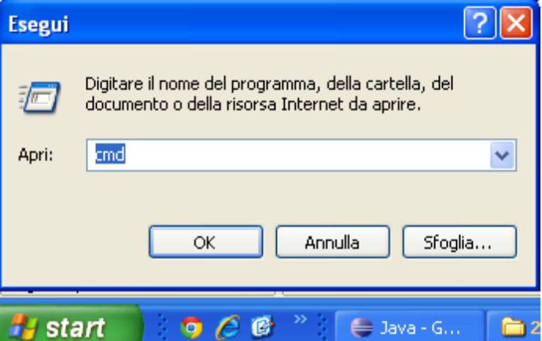

Si aprirà quindi una finestra nella quale dovrà essere digitato il comando java – version
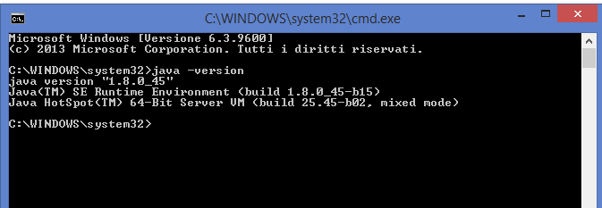
Dando Invio dovrà uscire la scritta come nella figura soprastante. La versione dovrà quindi essere 1.7.x_yy o superiore.
Qualora java non risulti installato oppure sia presente con una versione precedente, lo si dovrà scaricare dal sito http://www.java.com/it/download/

Il programma, inoltre, fa uso di un foglio Excel in formato .xls sia come Input che come Output. Sulla stessa macchina, quindi, dovrà essere installata una qualsiasi versione di MS-Excel dalla '97 in poi o la versione 3 (o superiore) di OpenOffice.

Infine, il programma produce reportistica in formato pdf. Qualora la si voglia consultare, dovrà essere installato Acrobat Reader.

Uso del programma in pochi passi

Installazione e avvio

L'installazione del programma è molto semplice perchè prevede solo la decompressione di un file zip o rar eseguendo la quale si otterrà una cartella con dentro tre cartelle ed alcuni file.
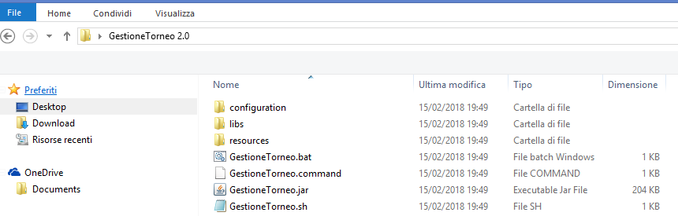
Attenzione!! Per il corretto funzionamento del programma la cartella non può essere salvata all'interno di un percorso di cartelle che contiene il carattere esclamativo “!”.
Così, ad esempio, si può installare in C:\Programmi\Risiko ma non in C:\Programmi\Risiko!

Per avviare il programma su sistemi Windows si dovrà lanciare il file GestioneTorneo.bat (.sh per i sistemi Linux)
Avviato il programma si presenterà una finestrella fatta così

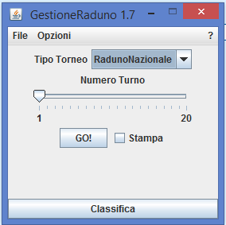

Come anticipato nel Capitolo precedente, il programma usa come database per uno specifico Torneo, un foglio Excel.
La prima cosa da fare, quindi, quando si avvia il programma è farlo “puntare” al file xls di riferimento o ad un file xls vergine qualora si stia procedendo alla gestione di un nuovo Torneo.
Per caricare il foglio Excel di deve aprire la voce File → Open del Menù del programma
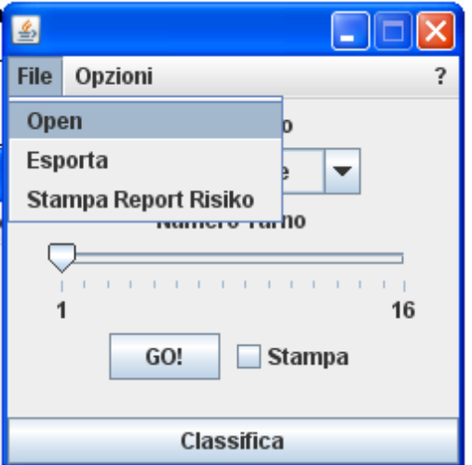
e poi selezionare il foglio navigando all'interno del filesystem del computer.

Quantunque il foglio Excel vergine possa essere creato a mano, i vincoli di formattazione che deve avere consigliano l'uso di un'altra voce di Menù che permette la generazione automatica di un foglio excel vergine correttamente formattato.

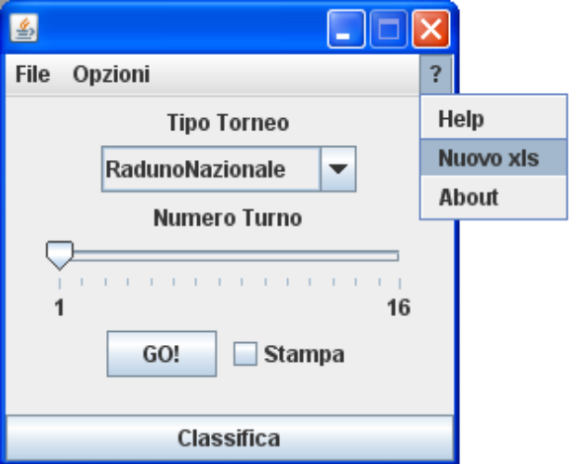

Struttura del foglio Excel database del Torneo

Un foglio Excel iniziale deve essere composto da due schede, una denominata “Iscritti” e l’altra “TORNEO”.
In realtà, utilizzando la versione fornita dal programma, esiste una terza scheda, “Dati” che però è nascosta.
La Scheda “TORNEO” è obbligatoria solo se il Torneo deve essere pubblicato online ed è così fatta.
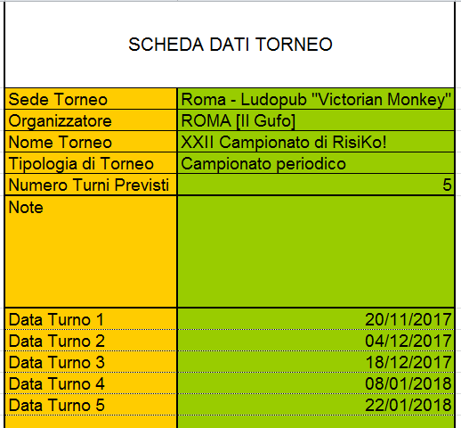

Tranne il campo “Note” tutti gli altri devono essere compilati. Per il campo “Organizzatore” e quello “Tipologia di Torneo” è presente un menù a tendina con una serie di valori tra cui scegliere (per il primo dei due è comunque possibile digitare liberamente).
I campi “Data Turno…” appaiono in automatico quando viene valorizzato il “Numero Turni Previsti”. Le date dovranno essere compilate nel formato GG/MM/YYYY

Nella scheda “Iscritti”, le prime 3 righe sono libere.
Dalla quarta, devono essere indicati gli iscritti come in Figura.

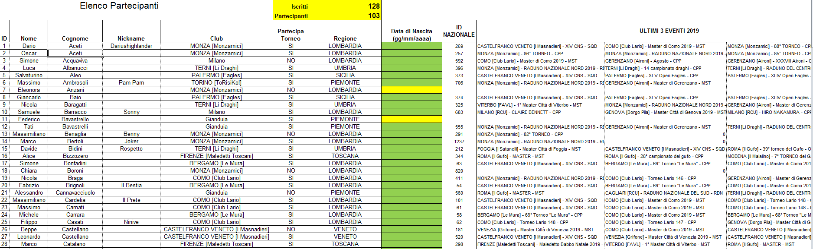
Le colonne compilabili sono quindi:

- ID: Campo obbligatorio che deve contenere un progressivo numerico diverso per ogni giocatore.
- NOME: Campo obbligatorio.
- COGNOME: Campo Obbligatorio
- NICK: Campo facoltativo
- CLUB: Campo facoltativo. Sul campo è presente un menù a tendina che permette la selezione di tutti i club ufficiali di RisiKo! d'Italia ma il campo è comunque digitabile per cui può essere indicato manualmente anche qualsiasi club non ufficiale o gruppo familiare di appartenenza.
- PARTECIPA TORNEO: Campo obbligatorio in cui essere indicato o SI o NO ed anche su questo campo c'è il menù a tendina. Questo campo serve ad esempio nel caso di lunghi campionati o in qualsiasi casistica in base alla quale un giocatore potrebbe non fare tutte le partite previste. Il campo viene quindi utilizzato ai fini del sorteggio dei tavoli (ossia concorrono all'estrazione solo i giocatori che avranno SI nella cella) ed ignorato ai fini della classifica.
- REGIONE: Campo facoltativo ed utilizzato solo nella formula Raduno Nazionale. Anche in questo caso c'è un menù a tendina che propone le 20 regioni italiane.
- DATA DI NASCITA: Campo facoltativo per la gestione del Torneo ma obbligatorio per la sua pubblicazione online. Va inserita nel formato gg/mm/aaaa (Es: 12/01/1975)

Nota: nelle celle a destra della data di nascita possono comparire ID Nazionale e ultimi 3 eventi di club a cui ha partecipato il giocatore nell’anno precedente qualora la coppia nome+cognome sia già presente nel Database Nazionale. In tal caso la cella per il campo Data di Nascita sarà verde ma potrà comunque essere valorizzata.

Esecuzione di un sorteggio

Compilato il foglio Excel, avviato il programma e puntato lo stesso al foglio Excel attraverso la voce di Menù File → Open è possibile procedere al sorteggio dei tavoli per uno specifico turno.
I passi da fare sono:
- Selezionare il Tipo di Torneo prescelto
- Spostare lo slider sul numero di Turno desiderato
- Premere il pulsante GO selezionando eventualmente anche il check “Stampa” alla sua destra.

Nella figura di esempio, l'utente sta chiedendo di generare i tavoli del 3° Turno nella modalità Torneo Gufo ed anche i report di Stampa del turno medesimo.
Durante l'elaborazione il foglio xls non deve essere aperto.

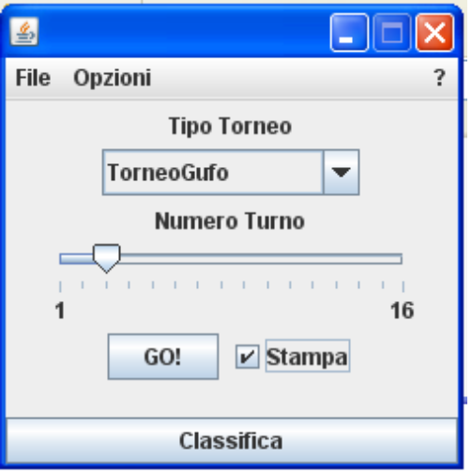
Il risultato della generazione dei tavoli è una nuova scheda nel foglio xls con il nome del Turno scelto (Attenzione! Se la scheda esiste già, il programma accoda i nuovi tavoli a quelli già presenti!) e l'elenco dei tavoli, con nominativo del club o eventuale gruppo familiare di appartenenza in una cella e una seconda cella dove dovranno essere indicati sempre i soli punti tavolo, senza eventuali bonus o correttivi previsti dalla particolare formula di Torneo.
Unica eccezione, l'indicazione di un punteggio con decimali (che poi verranno ignorati) per indicare la graduatoria al tavolo in caso di parità di punti.
Se ad esempio, la formula Torneo richiede di sapere la graduatoria precisa del tavolo o anche solo l'indicazione del vincitore, ed al tavolo 1 dell'esempio qui sotto riportato, Danilo Orsini e Marco De Simone hanno concluso entrambi la partita in testa a 44 punti ma la vittoria va a Orsini, si dovrà indicare su Orsini 44,1 e su De Simone 44.
La compilazione delle schede con i punteggi è necessaria sia ovviamente per il calcolo della Classifica sia in tutte quelle eventuali modalità di torneo che fanno dipendere il sorteggio dei tavoli dei turno successivi dai risultati di quelli precedenti.

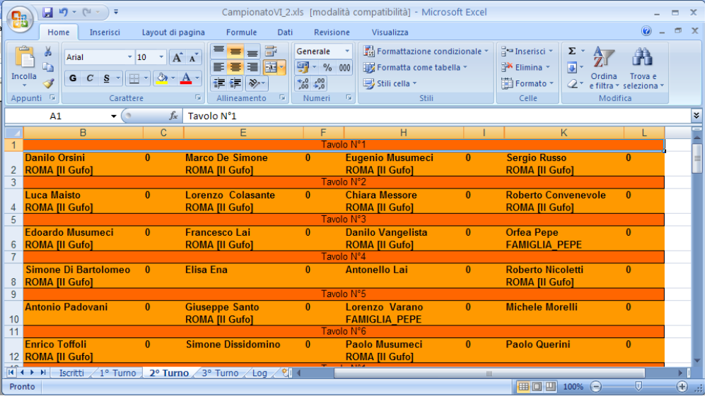

Il risultato dell'eventuale selezione del check “Stampa” al momento della generazione del sorteggio è un file pdf con lo stesso nome del foglio xls ed un progressivo relativo al numero di Turno, salvato nella stessa posizione del foglio excel stesso.
Se ad esempio, il foglio Excel si chiamasse “QualificazioniToRisiko2011.xls”, sarebbe stato generato un file “QualificazioniToRisiko2011_3.pdf”.
Il pdf contiene la scheda per il report cartaceo del tavolo; ogni foglio può contenere uno o due report torneo in base al parametro delle Opzioni “Stampa ridotta”. Nel caso in cui tale opzione non sia selezionata l'aspetto della stampa sarà simile a quello dell'immagine seguente.
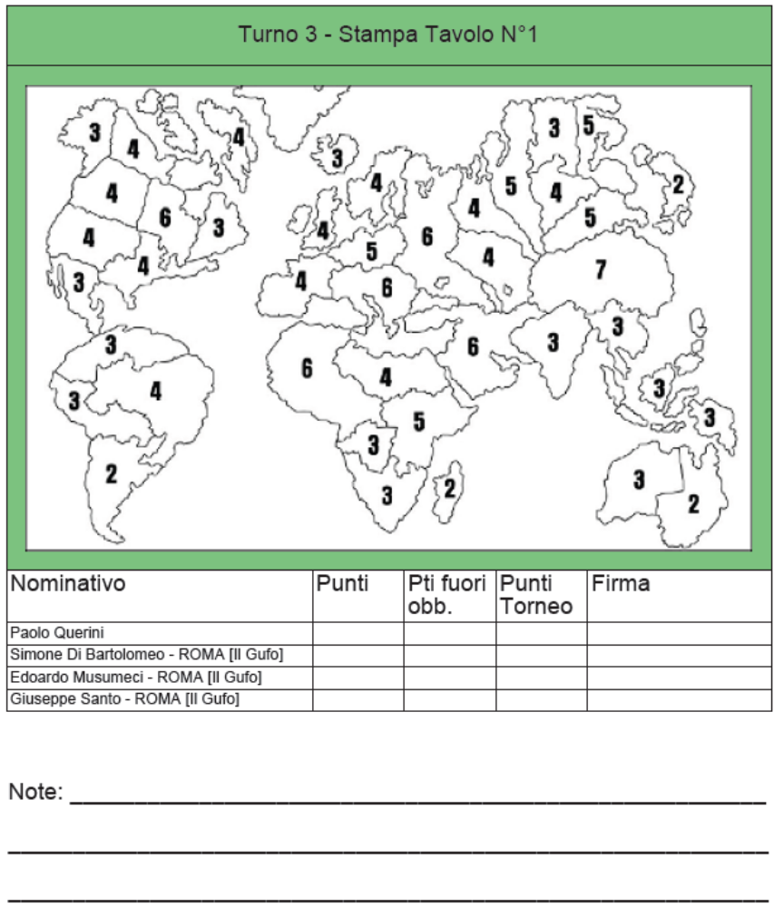

Qualora sia stata selezionata la modalità “Stampa ridotta” l'aspetto della stessa sarà invece il seguente.
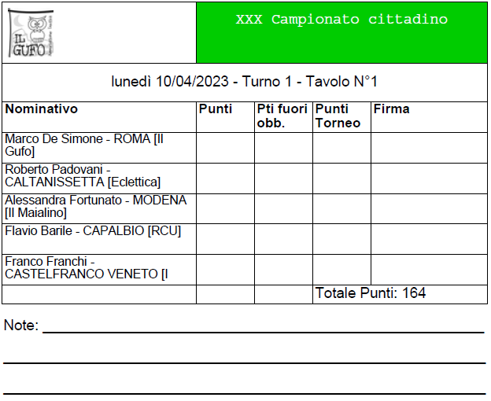
E' da precisare che qualora sia stata compilata la scheda Torneo, parte di quei dati compariranno direttamente nel report.
Nello specifico, il logo del club organizzatore, il nome del Torneo, in una cella colorata secondo la tipologia di torneo così come riportato nelle pagine web di pubblicazione dei tornei.
Il turno infine riporterà la data.

Calcolo della classifica

La procedura per il calcolo della classifica è simile a quella per l'estrazione dei tavoli di un turno.

I passi da fare sono:
- Selezionare il Foglio xls con la voce di menù File → Open
- Selezionare il Tipo di Torneo prescelto
- Premere il pulsante “Classifica”.

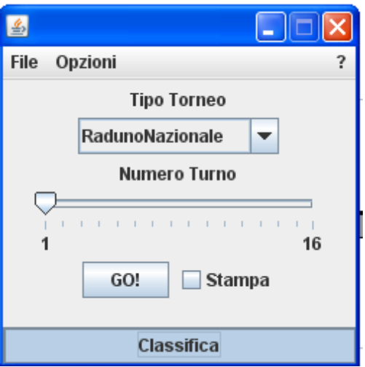

Nella figura di esempio, l'utente sta chiedendo il calcolo della classifica di un Torneo giocato in modalità RadunoNazionale.
Durante l'elaborazione il foglio xls non deve essere aperto.

Il risultato dell'elaborazione della classifica è la generazione di due nuove schede – qualora non fossero già presenti; la prima, denominata “Classifica” ed in cui, come nell'esempio sottostante, vengono presentati i nominativi e gli score (ricalcolato in base ad eventuali correzioni e bonus previsti dalla Modalità di Torneo indicata) dei giocatori, ordinati in senso decrescente rispetto al punteggio totale oppure rispetto a particolari criteri specifici per quella modalità di Torneo.
Per facilitare la lettura, il colore di sfondo è alternato e se nella cella relativa al punteggio della singola partita il colore di sfondo è diverso, vuol dire che il giocatore ha vinto la partita stessa. L’ultima colonna riporta l’ID del giocatore così come presente nella scheda Iscritti.
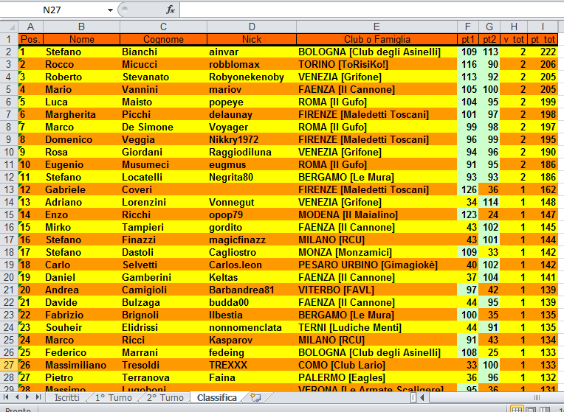

La seconda scheda si chiama “Classifica Ridotta” ed è un sottinsieme della prima: contiene cioè solo Posizione – Nome . Cognome – Punti classifica – Id
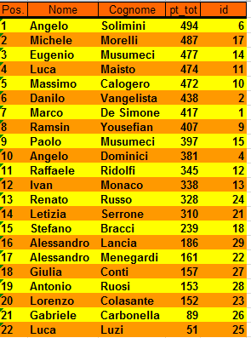

Funzioni di Menu

Menù File
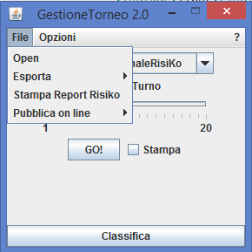

- Open:
E’ la funzione che permette di selezionare il foglio xls di riferimento per il torneo navigando all’interno dei file del computer.
- Esporta:
E’ la funzione che permette di esportare in tre diversi formati tutte le partite disputate in uno specifico Torneo.
Il formato Testo è del tipo cognome,nome,nick e il primo nome è quello del vincitore. Il file prodotto avrà la stessa posizione e nome del foglio xls di riferimento tranne che per l’estensione che sarà .txt.
Il formato vB e quello html avranno la stessa formattazione delle partite nel foglio xls; in particolare, il formato vB può essere copiato ed incollato in forum del tipo vBullettin per generare una tabella in un post. Il file prodotto avrà la stessa posizione e nome del foglio xls di riferimento tranne che per l’estensione che sarà o .vbc o .html.
- Stampa Report Risiko:
E’ la funzione che permette di generare una reportistica completa del torneo in formato pdf: ogni pagina sarà composta da un report uguale a quello prodotto checkando “Stampa”in fase di esecuzione del sorteggio: il report avrà però compilato anche il campo relativo al punteggio. Il file prodotto avrà la stessa posizione e nome del foglio xls di riferimento tranne che per l’estensione che sarà .pdf.
- Pubblica online:
Il menù contiene due voci:
- Pubblica
Permette di pubblicare online il report che deve essere completo nella parte Iscritti anche degli indirizzi e-mail; se il torneo è concluso (numero di turni giocati pari al numero di turni previsti) deve essere presente anche la Classifica Ridotta.
La prima volta che si pubblica un report da una certa macchina (oppure ogno volta ceh si pubblica un report se tra le opzioni non è checkata la memorizzazione delle credenziali di Google), verrà richiesto di autenticarsi con un’utenza google/gmail (che deve essere stata precedentemente comunicata affinchè venga abilitata l’area cloud preposta): successivamente verrà presentata una schermata di accettazione dei Termini d’Uso e delle condizioni sulla Privacy.
- Reset Credenziali
Il comando di reset permette di riaccedere anche in futuro alla schermata di autenticazione e di accettazione delle condizioni resettando le credenziali.

Menù Opzioni

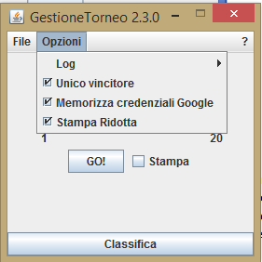

- Log
Il Log è lo strumento che permette di tenere traccia di tutte le operazioni effettuate dal programma ed è configurabile su diversi output ed a diversi livelli. Su ogni output il log può essere quindi disabilitato, impostato ad un dettaglio basso o ad un dettaglio alto. Normalmente, il dettaglio basso tiene traccia di alcune operazioni effettuate dagli algoritmi in gioco (soprattutto relativi alle operazioni di sorteggio), quello alto tiene traccia di tutto ciò che viene tracciato da quello basso più altre informazioni più tecniche.
I tre output sono:
- Console:
Il log verrà scritto nella finestra di shell che si apre quando si avvia il programma. Lo stato di default di questo output è “Disabilitato”.
- Foglio Excel:
Il log verrà scritto all’interno del foglio xls di riferimento per il torneo in una specifica scheda “Log”. Lo stato di default di questo output è “Livello basso”.
- File:
Il log verrà scritto su un file denominato GestioneRaduno_gg_mm_aaaa_hh_mm.log (dati di riferimento di giorno ed ora di elaborazione) e posizionato nella cartella log all’interno della cartella di installazione del programma. Lo stato di default di questo output è “Livello alto”.

- Unico Vincitore
Se checkato, il programma, nell’atto di calcolare la classifica o anche fare sorteggi che usino criteri basati sui risultati dei turni precedenti, verifica che ogni partita abbia un unico vincitore (si ricorda che è possibile indicare i vincitori nel caso di parità di punteggio assegnando dei decimali al punteggio che poi verranno ignorati all’atto dei calcoli della classifica). Il flag di default è checkato.
- Memorizza Credenziali Google
Permette di decidere se lasciare memorizzate sulla macchina le credenziali di autenticazione verso Google necessarie per la pubblicazione del report. Se il flag non è checkato ogni volta che si pubblica il report verrà chiesta l’autenticazione.
- Stampa Ridotta
Definisce se la stampa dei report copra metà di un foglio A4 o un foglio intero. Selezionando Stampa ridotta per ogni foglio A4 saranno stampati 2 report tavoli.

Menù ?

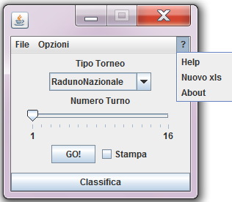

- Help:
Apre questo stesso manuale: perché funzioni deve esserci installato Acrobat Reader.
- Nuovo xls:
Permette di scegliere la posizione ed il nome (comprensivo di estensione) di un nuovo foglio xls vergine con la sola scheda Iscritti già correttamente formattata e disponibile con i menù a tendina ove presenti.
- About:
Lancia una finestra di popup contenente informazioni varie sul programma e soprattutto sulla versione.

Tipi di Tornei contemplati

In questo capitolo verranno esposti i criteri per il sorteggio dei tavoli ed il calcolo della Classifica per ognuno dei Tipi Torneo disponibili.
Per ciò che riguarda la fase di sorteggio, esso si concretizza sempre con un sorteggio casuale ed una fase successiva di elaborazione atta a minimizzare eventuali conflitti la cui priorità va dai più importanti a quelli meno.

Raduno Nazionale
- Sorteggio
Questa formula prevede solo tavoli da 4 o 5 giocatori e turni di gioco (in cui l'ultimo è la finale). In base al numeri di partecipanti.
I tavoli del primo turno hanno le seguenti priorità:
1) Separazione giocatori di stesso club o gruppo familiare di appartenenza.
2) Separazione giocatori appartenenti alla stessa regione italiana di appartenenza.
I tavoli del secondo turno hanno le seguenti priorità:
1) Separazione vincitori delle partite del primo turno.
2) Separazione giocatori di stesso club o gruppo familiare di appartenenza.
3) Separazione giocatori che hanno già giocato insieme al primo turno.
I tavoli del terzo turno sono così composti:
(Nota bene: le soglie sono indicative, quelle reali sono indicate nel file configuration.properties all’interno del folder /configuration alla voce soglieRaduni)

Tabella 1: Struttura RADUNI al termine delle 2 partite di qualificazione
giocatori | direttamente in finale² | nr semifinali | nr semifinalisti | vincitori del torneo
<= 36 | 2 | 2 | 8 | 1
37 - 76 | 0 | 4 | 16 | 1
77 - 116 | 0 | 8 | 32 | 2
116 - 156 | 0 | 12 | 48 | 3
157 - 196 | 0 | 16 | 64 | 4
>= 196 | 0 | 20 | 80 | 5
Caso di meno di 37 giocatori con 2 partite disputate:
Gli accoppiamenti prevederanno un sorteggio casuale (con minimizzazione degli scontri diretti fra giocatori che frequentano lo stesso club o gruppo familiare) e possibilmente piazzando ad ogni tavolo un giocatore per ogni fascia di classifica (in cui i giocatori saranno ripartiti) con un numero fasce sarà pari a 4.
Caso di almeno 37 giocatori con 2 partite disputate:
Stabilita la classifica delle eliminatorie al netto di eventuali giocatori qualificati per la semifinale ma ritirati, ai fini della formazione dei tavoli di semifinale i giocatori vanno considerati come appartenenti ad un numero di classifiche parallele equivalenti pari al numero dei previsti vincitori finali.
Esempio: per un numero di giocatori fra 150 e 199 (3 vincitori previsti), i giocatori nelle posizioni 1, 4, 7, ... (vale a dire multipli di 3 più 1) faranno parte di un insieme, quelli nelle posizioni 2, 5, 8, ... (multiplo di 3 + 2) di un secondo insieme e infine quelli nelle posizioni 3, 6, 9, ... di un terzo insieme.
Analogamente per un numero di giocatori fra 100 e 149 (2 vincitori previsti) gli insiemi saranno due (numeri pari e numeri dispari), fra 200 e 249 (4 vincitori previsti) gli insiemi saranno 4 (multiplo di 4, multiplo di 4 + 1, +2, +3)
Le 4 semifinali di ciascun gruppo verranno composte con il criterio descritto in precedenza per il caso del raduno con meno di 37 giocatori.

Il tavolo del quarto turno (finale/i) fra i vincitori delle quattro semifinali. Se un vincitore di una semifinale rinuncia a giocare la finale, sarà ripescato il secondo del suo tavolo (se anche questo rinuncia subentra il terzo ed eventualmente il quarto di quel tavolo). Se tutti i giocatori di un tavolo rinunciano verrà ripescato il secondo migliore degli altri tavoli di semifinale (se anche questi rinunciano subentra il terzo migliore degli altri tavoli ed eventualmente il quarto migliore degli altri tavoli).

- Classifica
La classifica è determinata in base a maggior numero di punti totali, maggior numero di vittorie totali, punteggio singolo più alto; i punti classifica sono dati dai punti partita più un bonus di 50 punti per il vincitore della specifica partita, se unico, di 25 punti se in condivisione con un altro giocatore ma questo secondo caso solo se nelle opzioni (vedi Menù Opzioni) non c'è il check su Unico Vincitore.
Per la classifica finale, le posizioni dal 1° al 4° posto: (o dal 1° all’8°/12°/16°/20°... posto in caso di raduni per cui sono previsti 2/3/4/5... vincitori): in base all’esito della/e finale/i. Nei casi in cui è previsto più di un vincitore i giocatori nella stessa posizione di arrivo della rispettiva finale saranno a parimerito in classifica.
Posizioni dal 5° posto (o 9°/13°/17°/21°... in caso di raduni per cui sono previsti 2/3/4/5... vincitori) a seguire in base alla somma dei punti classifica ottenuti nelle partite giocate (prime due più l’eventuale semifinale non vinta).
Per dirimere eventuali casi di parità in classifica si utilizzeranno, nell’ordine, i seguenti criteri:
- punteggio classifica più alto nella migliore prestazione;
- punteggio classifica più alto nella seconda migliore prestazione;
- punteggio classifica più alto nella terza eventuale prestazione;
- posizione in classifica al turno precedente (chi era davanti resta davanti);

MasterRisiko

- Sorteggio
Questa formula prevede tavoli da 4 e 5 giocatori e solo quattro turni di gioco di cui due eliminatori, uno di semifinale ed uno di finale/i.
I tavoli del primo turno hanno la seguente priorità:
Sorteggio integrale garantendo i seguenti criteri in ordine di priorità:
- nel caso della presenza di tavoli da 5, la casualità nell'assegnazione di un giocatore a tale tavolo
- la minimizzazione degli scontri diretti tra giocatori appartenenti allo stesso club o raggruppamento comune

secondo la seguente procedura:
a) si sorteggia casualmente un numero di giocatori (da qui in poi i "cinquisti") pari al numero di tavoli da 5 (quindi da un minimo di zero ad un massimo di tre)
b) si assegnano i "cinquisti" agli ultimi tavoli uno per tavolo
c) si assegnano casualmente e ridistribuiscono in modo pilotato (nel rispetto del criterio 2) di sorteggio di cui sopra) gli altri giocatori: ai fini di tale ridistribuzione non dovrà essere preso in considerazione il club o raggruppamento di appartenenza dei "cinquisti"
d) si scambiano eventualmente "i cinquisti" tra loro al fine di un miglioramento del criterio 2) di sorteggio di cui sopra: in questa fase va considerato il loro club o raggruppamento di appartenenza.

I tavoli del secondo turno hanno un sorteggio pilotato in base ai risultati della prima partita, secondo le seguenti priorità
1) Minimizzazione partecipazione ad un tavolo da 5.
2) Separazione vincitori delle partite del primo turno.
3) Separazione giocatori di stesso club o raggruppamento comune.
4) Separazione giocatori che hanno già giocato insieme nel Turno precedente.
secondo la seguente procedura:
a) si sorteggia casualmente un numero di giocatori (da qui in poi i "cinquisti") pari al numero di tavoli da 5 (quindi da un minimo di zero ad un massimo di tre)
b) si assegnano i "cinquisti" agli ultimi tavoli uno per tavolo
c) si assegnano casualmente e ridistribuiscono in modo pilotato (nel rispetto dei quattro criteri di cui sopra) gli altri giocatori: ai fini di tale ridistribuzione non dovrà essere preso in considerazione il club o raggruppamento di appartenenza dei "cinquisti"
d) si scambiano eventualmente "i cinquisti" tra loro al fine di un miglioramento dei quattro criteri di sorteggio di cui sopra: in questa fase va considerato il loro club o raggruppamento di appartenenza.

I tavoli del terzo turno (semifinali) sono così composti in base al numero di partecipanti (Nota bene: le soglie sono indicative, quelle reali sono indicate nel file configuration.properties all’interno del folder /configuration alla voce soglieMaster)

Tabella 1: Struttura MASTER al termine delle 2 partite di qualificazione
giocatori | direttamente in finale² | nr semifinali | nr semifinalisti | vincitori del torneo
< 50 | 2/1/0 | 2/3/4 | 8/12/16 | 1
50 - 99 | 0 | 4 | 16 | 1
100 - 149 | 0 | 8 | 32 | 2
150 - 199 | 0 | 12 | 48 | 3
>= 200 | 0 | 16 | 64 | 4
Caso di meno di 50 giocatori con 2 partite disputate:
Gli accoppiamenti prevederanno un sorteggio casuale (con minimizzazione degli scontri diretti fra giocatori che frequentano lo stesso club o gruppo familiare) e possibilmente piazzando ad ogni tavolo un giocatore per ogni fascia di classifica (in cui i giocatori saranno ripartiti) con un numero fasce sarà pari a 4.
Caso di almeno 50 giocatori con 2 partite disputate:
Stabilita la classifica delle eliminatorie al netto di eventuali giocatori qualificati per la semifinale ma ritirati, ai fini della formazione dei tavoli di semifinale i giocatori vanno considerati come appartenenti ad un numero di classifiche parallele equivalenti pari al numero dei previsti vincitori finali.
Esempio: per un numero di giocatori fra 150 e 199 (3 vincitori previsti), i giocatori nelle posizioni 1, 4, 7, ... (vale a dire multipli di 3 più 1) faranno parte di un insieme, quelli nelle posizioni 2, 5, 8, ... (multiplo di 3 + 2) di un secondo insieme e infine quelli nelle posizioni 3, 6, 9, ... di un terzo insieme.
Analogamente per un numero di giocatori fra 100 e 149 (2 vincitori previsti) gli insiemi saranno due (numeri pari e numeri dispari), fra 200 e 249 (4 vincitori previsti) gli insiemi saranno 4 (multiplo di 4, multiplo di 4 + 1, +2, +3)
Le 4 semifinali di ciascun gruppo verranno composte con il criterio descritto in precedenza per il caso del master con meno di 50 giocatori e 4 semifinali.

Il tavolo del quarto turno (finale/i) fra i vincitori delle quattro semifinali oppure fra il qualificato diretto alla finale ed i vincitori delle tre semifinali. Se un vincitore di una semifinale rinuncia a giocare la finale, sarà ripescato il secondo del suo tavolo (se anche questo rinuncia subentra il terzo ed eventualmente il quarto di quel tavolo). Se tutti i giocatori di un tavolo rinunciano verrà ripescato il secondo migliore degli altri tavoli di semifinale (se anche questi rinunciano subentra il terzo migliore degli altri tavoli ed eventualmente il quarto migliore degli altri tavoli).
- Classifica
La somma dei punteggi dei giocatori verrà trasformata automaticamente nei punti torneo di quel giocatore tramite una conversione in millesimi, aggiungendo poi al vincitore della partita una unità.
Nei tavoli da 5 giocatori i punteggi vengono moltiplicati per 1,25 con eventuali arrotondamenti alla terza cifra dopo la virgola sempre per eccesso (es. un giocatore arrivato secondo con 21 punti tavolo totalizzerà 21 x 1,25 / 1.000 = 0,02625 che si arrotondano a 0,027 punti torneo). In ogni caso il punteggio massimo ottenibile ad un tavolo a 5 è pari a 1,100 (quindi da 80 ad 86 punti tavolo si ottengono gli stessi punti torneo).
In caso di RisiKo! il punteggio torneo realizzato sarà sempre di 1,100 (non importa se ad un tavolo da 4 o da 5 giocatori) fermo restando che per il RisiKo deve essere indicato 100 come punteggio.
La classifica finale del torneo sarà così determinata:
  - dal 1° al 4° posto (o dal 1° all’8°/12°/16°/... posto in caso di master per cui sono previsti 2/3/4/... vincitori): sarà determinata dall’esito della/e finale/i
  - dal 5° (o 9°/13°/17°/... in caso di master per cui sono previsti 2/3/4/... vincitori) posto a seguire: somma dei singoli punti-torneo ottenuti nelle partite giocate (prime due più l’eventuale semifinale non vinta)
La classifica è ovviamente determinata dal totale dei punti torneo ed in caso di parità verranno utilizzati i seguenti criteri:
- punteggio torneo più alto nella migliore prestazione
- punteggio torneo più alto nella seconda migliore prestazione
- punteggio torneo più alto nella terza eventuale prestazione
- piazzamento in classifica al turno precedente (chi era davanti resta davanti).

Sant’Eufemia

- Sorteggio
Questa formula prevede tavoli da 4 e 5 giocatori e solo quattro turni di gioco di cui due eliminatori, uno di semifinale ed uno di finale.
I tavoli del primo turno hanno la seguente priorità:
Sorteggio integrale garantendo i seguenti criteri in ordine di priorità:
- nel caso della presenza di tavoli da 5, la casualità nell'assegnazione di un giocatore a tale tavolo
- la minimizzazione degli scontri diretti tra giocatori appartenenti allo stesso club o raggruppamento comune

secondo la seguente procedura:
a) si sorteggia casualmente un numero di giocatori (da qui in poi i "cinquisti") pari al numero di tavoli da 5 (quindi da un minimo di zero ad un massimo di tre)
b) si assegnano i "cinquisti" agli ultimi tavoli uno per tavolo
c) si assegnano casualmente e ridistribuiscono in modo pilotato (nel rispetto del criterio 2) di sorteggio di cui sopra) gli altri giocatori: ai fini di tale ridistribuzione non dovrà essere preso in considerazione il club o raggruppamento di appartenenza dei "cinquisti"
d) si scambiano eventualmente "i cinquisti" tra loro al fine di un miglioramento del criterio 2) di sorteggio di cui sopra: in questa fase va considerato il loro club o raggruppamento di appartenenza.

I tavoli del secondo turno hanno un sorteggio pilotato in base ai risultati della prima partita, secondo le seguenti priorità
1) Minimizzazione partecipazione ad un tavolo da 5.
2) Separazione vincitori delle partite del primo turno.
3) Separazione giocatori di stesso club o raggruppamento comune.
4) Separazione giocatori che hanno già giocato insieme nel Turno precedente.
secondo la seguente procedura:
a) si sorteggia casualmente un numero di giocatori (da qui in poi i "cinquisti") pari al numero di tavoli da 5 (quindi da un minimo di zero ad un massimo di tre)
b) si assegnano i "cinquisti" agli ultimi tavoli uno per tavolo
c) si assegnano casualmente e ridistribuiscono in modo pilotato (nel rispetto dei quattro criteri di cui sopra) gli altri giocatori: ai fini di tale ridistribuzione non dovrà essere preso in considerazione il club o raggruppamento di appartenenza dei "cinquisti"
d) si scambiano eventualmente "i cinquisti" tra loro al fine di un miglioramento dei quattro criteri di sorteggio di cui sopra: in questa fase va considerato il loro club o raggruppamento di appartenenza.

I tavoli del terzo turno (semifinali) sono così composti:
Quattro tavoli di semifinale. Gli accoppiamenti prevederanno ad ogni tavolo un giocatore classificato dal 1° al 4° posto, un giocatore classificato dal 5° all’8° posto, un giocatore classificato dal 9° al 12° posto ed un giocatore classificato dal 13° al 16° posto. Se le semifinali dovessero essere solo tre, gli accoppiamenti prevederanno ad ogni tavolo un giocatore classificato dal 2° al 4° posto, un giocatore classificato dal 5° al 7° posto, un giocatore classificato dall’8° al 10° posto ed un giocatore classificato dall’11° al 13° posto. Prioritariamente a questa distribuzione i giocatori potranno essere redistribuiti per favorire la separazione per club o raggruppamento di appartenenza
Il tavolo del quarto turno (finale/i) fra i vincitori delle quattro semifinali. Se un vincitore di una semifinale rinuncia a giocare la finale, sarà ripescato il secondo del suo tavolo (se anche questo rinuncia subentra il terzo ed eventualmente il quarto di quel tavolo). Se tutti i giocatori di un tavolo rinunciano verrà ripescato il secondo migliore degli altri tavoli di semifinale (se anche questi rinunciano subentra il terzo migliore degli altri tavoli ed eventualmente il quarto migliore degli altri tavoli).
- Classifica
La classifica è determinata in base al maggior numero di punti totali e maggior numero di vittorie totali; i punti classifica sono dati dai punti partita – moltiplicati per 1,25 nel caso di tavoli da 5 - più un bonus di 50 punti per il vincitore della specifica partita, se unico, di 25 punti se in condivisione con un altro giocatore a seconda dell’impostazione o meno del flag “Unico Vincitore” tra le Opzioni.

Open

- Sorteggio
Questa formula prevede tavoli da 4 e 5 giocatori ed un numero illimitato di turni.
I tavoli del primo turno hanno la seguente priorità:
1) Separazione giocatori di stesso club o gruppo familiare di appartenenza.

I tavoli dei turni successivi hanno le seguenti priorità:
1) Minimizzazione partecipazione ad un tavolo da 5.
2) Separazione giocatori di stesso club o gruppo familiare di appartenenza.
3) Minimizzazione scontri diretti tra giocatori.

- Classifica
La classifica è determinata in base al maggior numero di punti totali e maggior numero di vittorie totali; i punti classifica sono dati dai punti partita – moltiplicati per 1,25 nel caso di tavoli da 5 - più un bonus di 50 punti per il vincitore della specifica partita, se unico, di 25 punti se in condivisione con un altro giocatore a seconda dell’impostazione o meno del flag “Unico Vincitore” tra le Opzioni.

Torneo Gufo

- Sorteggio
Questa formula prevede tavoli da 4 e 5 giocatori ed un numero illimitato di turni.
I tavoli del primo turno hanno la seguente priorità:
1) Separazione giocatori di stesso club o gruppo familiare di appartenenza.

I tavoli dei turni successivi hanno le seguenti priorità:
1) Minimizzazione partecipazione ad un tavolo da 5.
2) Separazione giocatori di stesso club o gruppo familiare di appartenenza.
3) Minimizzazione scontri diretti tra giocatori.

- Classifica
La classifica è determinata in base a maggior numero di punti totali e maggior numero di vittorie totali; i punti classifica si ottengono moltiplicandoli per 1,25 nel caso di tavoli da 5 e poi dividendoli per 100 ed aggiungendo un bonus dipendente o dalla posizione raggiunta al tavolo o da una eventuale eliminazione secondo la seguente tabella:
1°: 12 punti
2°: 7 punti
3°: 5 punti
4°: 3 punti
5°: 2 punti
1° eliminato: 3 punti
2° eliminato: 2 punti
3° eliminato: 1 punto
4° eliminato: 0 punti
L’indicazione dei giocatori eliminati deve avvenire indicando anziché zero un punteggio negativo tanto più alto quanto più tardi si è stati eliminati. Così, ad esempio, se Mario Rossi è stato eliminato prima di Paolo Bianchi, nella cella relativa al punteggio dovrà essere indicato -1 per Paolo e -2 per Mario.

Campionato Gufo
- Sorteggio
Questa formula prevede un numero illimitato di turni e la massimizzazione del numero di tavoli da 4 secondo i seguenti criteri:
- se il resto della divisione del numero di partecipanti per 4 è 0, solo tavoli da 4
- se il resto della divisione del numero di partecipanti per 4 è 1, tutti tavoli da 4 ed uno da 5
- se il resto della divisione del numero di partecipanti per 4 è 2 o 3, solo tavoli da 4 ed uno o due da 3 giocatori reali ed un quarto giocatore fittizio (Ghost).
I tavoli del primo turno hanno la seguente priorità:
1) Separazione giocatori di stesso club o gruppo familiare di appartenenza.

I tavoli dei turni successivi hanno le seguenti priorità:
1) Minimizzazione partecipazione ad un tavolo da 3.
2) Minimizzazione partecipazione ad un tavolo da 5.
3) Separazione giocatori di stesso club o gruppo familiare di appartenenza.
4) Minimizzazione scontri diretti tra giocatori.

- Classifica
La classifica è determinata in base a maggior numero di punti totali e maggior numero di vittorie totali; i punti classifica si ottengono utilizzando la cosìddetta formula Spartac che è la seguente:
- al vincitore vanno 100 punti più i punti partita (questi ultimi moltiplicati per 1,25 nel caso di vittoria ad un tavolo da 5); nel caso di risiko, anche indicando 100 punti sulla scheda partita, verranno attribuiti 186 punti anziché 200.
- agli sconfitti verranno assegnati 100 punti meno la differenza del punteggio del vincitore con il proprio .
Così, ad esempio, se il vincitore prevalesse con 42 punti ad un tavolo da 4 ed un secondo giocatore arrivasse a 33 punti, al vincitore verrebbero attribuiti 142 punti torneo ed allo sconfitto 91 (=100 – (42 – 33)).

Victory (ex OpenMaster)

- Sorteggio
Questa formula prevede tavoli da 4 e 5 giocatori ed un numero illimitato di turni.
I tavoli del primo turno hanno la seguente priorità:
1) Separazione giocatori di stesso club o gruppo familiare di appartenenza.

I tavoli dei turni successivi hanno le seguenti priorità:
1) Minimizzazione partecipazione ad un tavolo da 5.
2) Separazione giocatori di stesso club o gruppo familiare di appartenenza.
3) Minimizzazione scontri diretti tra giocatori.

- Classifica
La somma dei punteggi dei giocatori verrà trasformata automaticamente nei punti torneo di quel giocatore tramite una conversione in millesimi, aggiungendo poi al vincitore della partita una unità.
Nei tavoli da 5 giocatori i punteggi vengono moltiplicati per 1,25 con eventuali arrotondamenti alla terza cifra dopo la virgola sempre per eccesso (es. un giocatore arrivato secondo con 21 punti tavolo totalizzerà 21 x 1,25 / 1.000 = 0,02625 che si arrotondano a 0,027 punti torneo). In ogni caso il punteggio massimo ottenibile ad un tavolo a 5 è pari a 1,100 (quindi da 80 ad 86 punti tavolo si ottengono gli stessi punti torneo).
In caso di RisiKo! il punteggio torneo realizzato sarà sempre di 1,100 (non importa se ad un tavolo da 4 o da 5 giocatori) fermo restando che per il RisiKo deve essere indicato 100 come punteggio.

NazionaleRisiKo

- Sorteggio
Questa formula prevede tavoli da 4 e 5 giocatori e solo 3 turni.
I tavoli del primo turno hanno la seguente priorità:
1) Separazione giocatori di stesso club o gruppo familiare di appartenenza.
2) Separazione giocatori di stessa regione di appartenenza.
I tavoli del secondo turno seguono un accoppiamento alla greca cioè il vincitore resta al suo posto, il secondo slitta di un tavolo, il terzo di due e così via.
I tavoli del terzo turno seguono uno schema fisso in base alla classifica e supponendo che i giocatori siano 16.
tavolo 1: il 1°, il 5°, il 9°, il 13°
tavolo 2: il 2°, il 6°, il 10°, il 14°
tavolo 3: il 3°, il 7°, l’11°, il 15°
tavolo 4: il 4°, l’8°, il 12°, il 16°

Classifica
La classifica è determinata in base al maggior numero di punti totali ed a parità dalla miglior posizione al turno precedente; i punti classifica sono dati dai punti partita – moltiplicati per 1,25 nel caso di tavoli da 5 - più un bonus di 50 punti per il vincitore della specifica partita, se unico, di 25 punti se in condivisione con un altro giocatore

BGL
- Sorteggio
Questa formula prevede tavoli da 4 e 3 giocatori ed un numero illimitato di turni.
I tavoli del primo turno hanno la seguente priorità:
1) Separazione giocatori di stesso club o gruppo familiare di appartenenza.

I tavoli dei turni successivi hanno le seguenti priorità:
1) Minimizzazione partecipazione ad un tavolo da 3.
2) Minimizzazione scontri diretti tra giocatori.
3) Separazione giocatori di stesso club o gruppo familiare di appartenenza.

- Classifica
I punti classifica sono determinati in base al numero di giocatori vs posizione al tavolo secondo la seguente tabella.

Piazzamento | Giocatori per tavolo
Piazzamento | 2 | 3 | 4 | 5 | 6 | 7
1° | 100 | 100 | 100 | 100 | 100 | 100
2° | 55 | 55 | 60 | 65 | 70 | 70
3° |  | 10 | 40 | 50 | 55 | 50
4° |  |  | 20 | 30 | 40 | 30
5° |  |  |  | 15 | 25 | 20
6° |  |  |  |  | 10 | 10
7° |  |  |  |  |  | 10
A tali punteggi verrà aggiunto il PBG o Punteggio Bravura Giocatore che è dato dal rapporto "punti tavolo del giocatore"/ " somma punti tavolo avversari".
Nei casi in cui si giocheranno tavoli da 3 e da 4, nei tavoli da 3 la classifica verrà determinata con l'inserimento di un "giocatore fantasma" il cui punteggio sarà dato dalla media punti dei 3 giocatori moltiplicata per 0,9.

BGL_SVIZZERA
- Sorteggio
Questa formula prevede tavoli da 4 e 3 giocatori ed un numero illimitato di turni.
I tavoli del primo turno hanno la seguente priorità:
1) Separazione giocatori di stesso club o gruppo familiare di appartenenza.

I tavoli dei turni successivi sono determinati in base ad un accoppiamento alla svizzera cioè basato sulla classifica al turno precedente (i primi 4 al tavolo 1, i piazzati dal 5° al 8° posto al tavolo 2 e così via…) ove la classifica è calcolata come nella modalità BGL.

- Classifica
I punti classifica sono determinati come nella modalità BGL.

1VS1
- Sorteggio
Questa formula prevede tavoli da 2 ed eventualmente un tavolo da 3 giocatori ed un numero illimitato di turni.
I tavoli del primo turno hanno la seguente priorità:
1) Separazione giocatori di stesso club o gruppo familiare di appartenenza.

I tavoli dei turni successivi hanno le seguenti priorità:
1) Minimizzazione partecipazione ad un tavolo da 3.
2) Minimizzazione scontri diretti tra giocatori.
3) Separazione giocatori di stesso club o gruppo familiare di appartenenza.

- Classifica
Non è prevista una modalità classifica

1VS1_SVIZZERA
- Sorteggio
Questa formula prevede tavoli da 2 ed eventualmente un tavolo da 3 giocatori ed un numero illimitato di turni.
I tavoli del primo turno hanno la seguente priorità:
1) Separazione giocatori di stesso club o gruppo familiare di appartenenza.

I tavoli dei turni successivi sono determinati in base ad un accoppiamento alla svizzera cioè basato sulla classifica al turno precedente (i primi 2 al tavolo 1, i piazzati dal 3° al 4° posto al tavolo 2 e così via…) ove la classifica è calcolata come nella modalità BGL.
- Classifica
I punti classifica sono determinati come nella modalità BGL.

TorneoASquadre

- Sorteggio
Questa formula prevede tavoli da 4 e 5 giocatori ed un numero illimitato di turni.
I tavoli del primo turno hanno la seguente priorità:
1) Separazione giocatori di stesso club o gruppo familiare di appartenenza.
2) Minimizzazione scontri diretti tra club

I tavoli dei turni successivi hanno le seguenti priorità:
1) Separazione giocatori di stesso club o gruppo familiare di appartenenza.
2) Minimizzazione scontri diretti tra club.
3) Minimizzazione scontri diretti tra giocatori
4) Minimizzazione scontri diretti giocatore-club

- Classifica
La classifica è determinata in base a maggior numero di punti totali e maggior numero di vittorie totali; i punti classifica si ottengono moltiplicandoli per 1,25 nel caso di tavoli da 5 e poi dividendoli per 100 ed aggiungendo un bonus dipendente o dalla posizione raggiunta al tavolo o da una eventuale eliminazione secondo la seguente tabella:
1°: 12 punti
2°: 7 punti
3°: 5 punti
4°: 3 punti
5°: 2 punti
1° eliminato: 3 punti
2° eliminato: 2 punti
3° eliminato: 1 punto
4° eliminato: 0 punti
L’indicazione dei giocatori eliminati deve avvenire indicando anziché zero un punteggio negativo tanto più alto quanto più tardi si è stati eliminati. Così, ad esempio, se Mario Rossi è stato eliminato prima di Paolo Bianchi, nella cella relativa al punteggio dovrà essere indicato -1 per Paolo e -2 per Mario.

